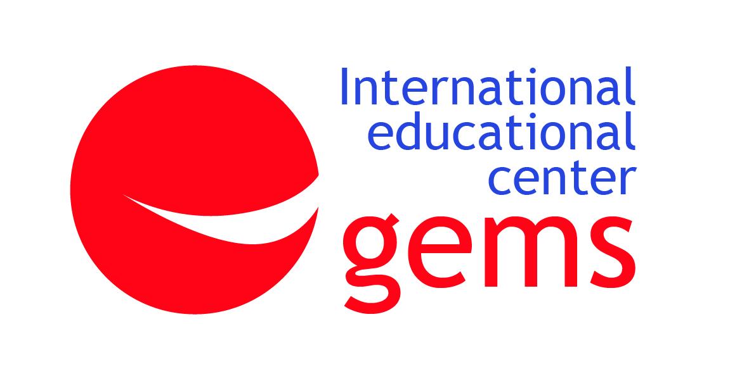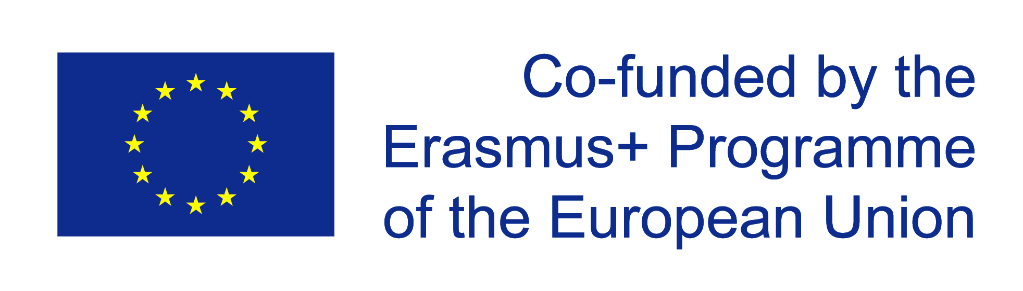
SPORT WINDOW
ERASMUS +, K1, Mezinárodní výměna mládeže
Český ráj – Malá Skála, Praha
5.7 – 13.7. 2015
Organizátor: Mezinárodní vzdělávací centrum GEMS ve spolupráci s partnerskými organizacemi: TheDoJo.Org. Anglie, Media Terra Nea Řecko, YouthArt Turecko, EUROGEMS Itálie

Cílem tohoto mezinárodního projektu je využití sportovních a outdoorových aktivit jako prostředku neformálního vzdělávání. Kromě náročných sportovních disciplin (lanové centrum, rafting,...) budou do programu zařazeny workshopy s názvem “Martial Art” (tradiční bojové umění podporující mentální, fyzický a duchovní rozvoj), pod vedením certifikovaného lektora z Anglie.
Ubytování a strava: ubytování v budově ve 4 – 6 lůžkových pokojích (ručníky, povlečení nebo spací pytel s sebou), strava 3x denně
Doprava na místo: individuální/vlakem s celou skupinou z Prahy dne 5.7. 2013 (čas bude upřesněn podle příletů všech skupin)
Účastnický poplatek: EUR 50 (zahrnuje ubytování, stravu, potřebný materiál a veškeré sportovní aktivity v rámci projektu, zbytek hrazen z dotace )
Kontaktní osoba: Alena Jeslínková, alena.jeslinkova@gmail.com, +420 721119209
www.iec-gems.org


